Дневник – Зачисление в ОО
Руководство пользователя
роли «Сотрудник ОО»
и «Сотрудник ОО (приём заявлений)»

Оглавление

Введение 4
1. Общие сведения о системе 4
1.1. Используемые термины и сокращения 4
1.2. Назначение и функции системы 4
2. Общие принципы работы с системой 5
2.1. Запуск системы и её интерфейс 5
2.2. Восстановление пароля 6
2.3. Рабочий стол роли «Сотрудник ОО» 7
2.4. Верхняя панель меню 9
3. Раздел «Моя школа» 9
3.1. Общая информация о школе 9
3.1.1. Заполнение поля «Адрес ОО» 10
3.2. Классы 11
3.2.1. Создание класса 11
3.2.2. План приёма 12
3.2.3. Редактирование класса 13
3.2.4. Удаление класса 13
3.3. Адреса, привязанные к ОО 14
4. Раздел «Заявления» 14
4.1. Создание заявления 15
4.2. Выбор дополнительной школы в заявлении 17
4.3. Ручной ввод адреса 18
4.4. Редактирование заявления 19
4.5. Статусы заявлений 20
4.6. Печать и экспорт заявлений 21
4.7. Поиск заявления 22
4.8. Зачисление заявлений в ОО 24
4.9. Отклонение заявления 25
5. Раздел «Приказы» 26
5.1. Приказ «О зачислении» 26
5.2. Приказ «О формировании классов» 29
5.3. Приказ «О выбытии» 31
5.4. Приказ «О выпуске детей из школы» 32
5.5. Приказ «Об оставлении на повторное обучение» 33
5.6. Приказ «О переводе в рамках параллели» 35
6. Раздел «Контингент» 36
6.1. Подготовка файла с контингентом школы 36
6.2. Импорт файла с контингентом 38
6.3. Поиск личных дел 39
7. Отчёты 39
Поддержка пользователей 40

Введение
Настоящий документ является руководством пользователя программного продукта «Дневник – Зачисление в ОО» для пользователей с ролью «Сотрудник ОО»/«Сотрудник ОО (приём заявлений)» и содержит описание сценариев работы с функциями системы в продукте «Дневник – Зачисление в ОО».

1. Общие сведения о системе

1.1. Используемые термины и сокращения
В Таблице № 1 приведен список терминов и сокращений, используемых в документе.
Табл. 1 Основные термины и сокращения
Термин | Определение
ОО | Образовательная организация
РФ | Российская Федерация
ФИАС | Федеральная информационная адресная система
АИС «Зачисление в ОО», далее «Система» | Автоматизированная информационная система, предназначенная для автоматизации процесса комплектования образовательной организации
Роль «Сотрудник ОО (приём заявлений)» | Сотрудник комиссии по приёму заявлений в конкретной образовательной организации
Роль «Сотрудник ОО» | Сотрудник конкретной образовательной организации, работающий с заявлениями
SMS | Short Messaging Service — технология, позволяющая осуществлять приём и передачу коротких текстовых сообщений с помощью сотового телефона

1.2. Назначение и функции системы
Система предназначена для автоматизации процесса комплектования образовательной организации (далее – ОО), начиная с регистрации заявления (как ручной – сотрудником комиссии по приёму заявлений, так и автоматической – с портала государственных услуг) до зачисления ребёнка в ОО, построения аналитических и статистических отчётов, ведения контингента ОО. Автоматизация процесса зачисления в ОО производится в соответствии с действующими в РФ административными процедурами и регламентами.
Автоматизируются следующие функции:
- первичная работа с заявлениями;
- автоматический поиск данных ребёнка в системе, заполнение соответствующих разделов заявления, если такие данные были найдены;
- автоматический поиск дубликатов заявления;
- автоматическое уведомление заявителей об изменении статуса поданного заявления;
- формирование отчётов по ходу приема заявлений;
- перепривязка ОО к образовательной территории;
- перепривязка адресов граждан к образовательной территории;
- работа с заявлениями, поступившими в ОО;
- автоматическое уведомление заявителей о мероприятиях и результатах принятия решения о зачислении\ отклонении заявления;
- автоматическое формирование личных дел учеников при выпуске приказа о зачислении;
- работа с контингентом ОО;
- ведение данных об ОО.

2. Общие принципы работы с системой

2.1. Запуск системы и её интерфейс
Для запуска системы необходимо ввести в браузере адрес, используемый в муниципалитете для работы с продуктом «Зачисление в ОО».
В открывшейся странице аутентификации необходимо ввести логин и пароль для доступа в систему:
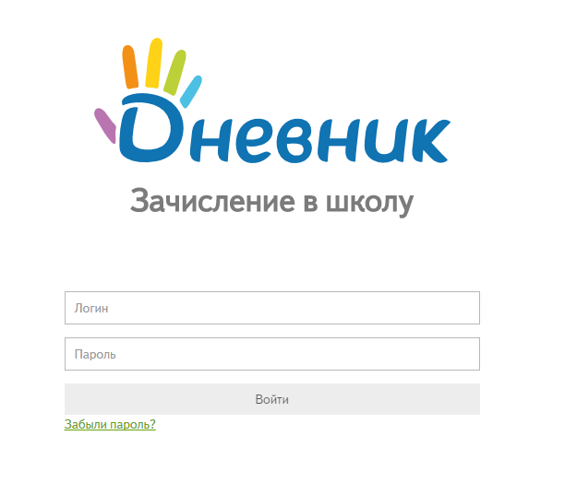

2.2. Восстановление пароля
Для того чтобы восстановить пароль, необходимо:
- Перейти в меню «Забыли пароль?» на странице входа в систему:
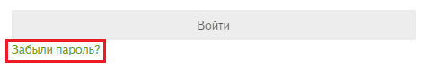
- В открывшейся форме восстановления ввести логин, указанный в настройках профиля. Нажать «Сбросить пароль»:
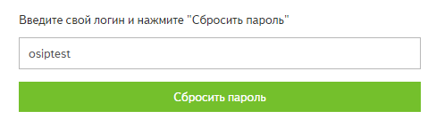
Примечание: если утерян логин или изменился адрес электронной почты, обратитесь к администратору системы в регионе (пользователь с ролью «Администратор»).
- На указанный в профиле пользователя email придет письмо с ссылкой для восстановления пароля:
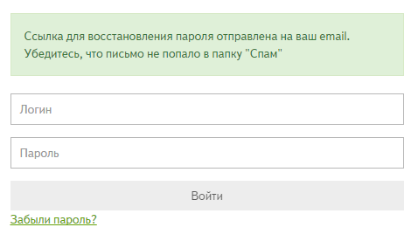
- Перейти по ссылке из письма (скопировать ссылку и вставить в адресную строку браузера).
- На открывшейся странице введите новый пароль дважды. Нажмите «Сохранить»:
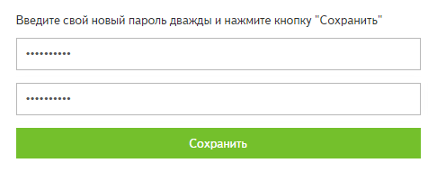
- Войдите в систему, используя новые данные для входа:
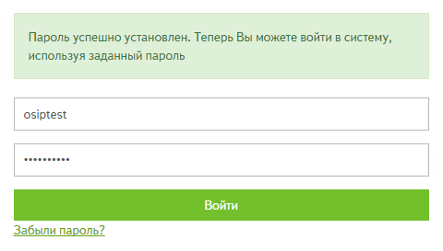

2.3. Рабочий стол роли «Сотрудник ОО»
При входе в систему для пользователя с ролью «Сотрудник ОО» откроется страница рабочего стола, где отображена основная информация о работе школы в системе.
На рабочем столе подсчитываются следующие показатели:
- Счётчик заявлений, поданных с портала государственных услуг:
- общее число поданных заявлений;
- число новых заявлений, требующих внимания:
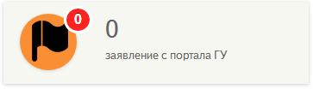
- Счётчик заявлений, в котором учитываются заявления в статусе «Принято к рассмотрению» и «Зачислено» на следующий учебный год:
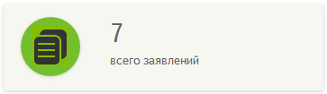
- Счётчик учащихся, который показывает количество активных личных дел в текущем учебном году:
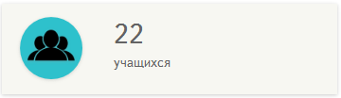
- Отчёт о ходе приема заявлений на следующий учебный год:
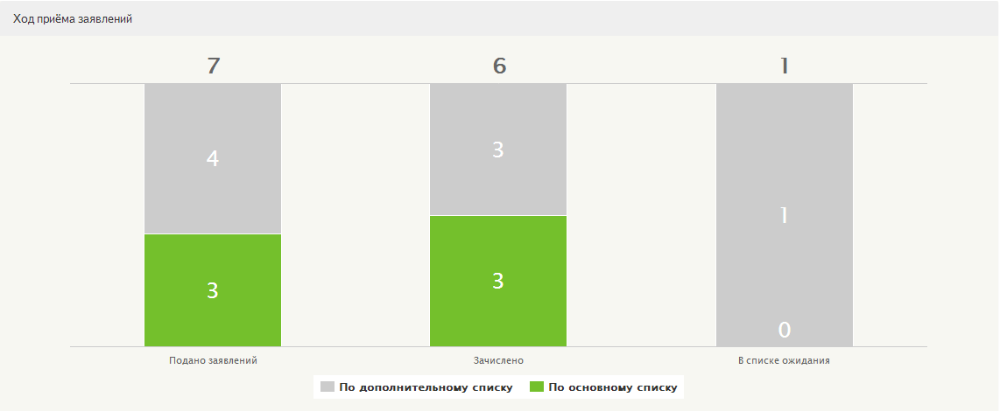
- Сведения о движении учащихся в течение учебного года:
- параметр «Учащихся на начало 20../20.. учебного года» показывает количество активных и архивных личных дел на начало текущего учебного года, без учета прибывших учеников после начала учебного года;
- цифра «Учащихся прибыло» учитывает количество детей, зачисленных приказами о зачислении, выпущенными в текущем учебном году на текущий учебный год;
- цифра «Учащихся убыло» учитывает количество детей, отчисленных приказами о выбытии, выпущенными в текущем учебном году на текущий учебный год;
- параметр «Учащихся на конкретное время/дата» учитывает количество активных личных дел в контингенте.
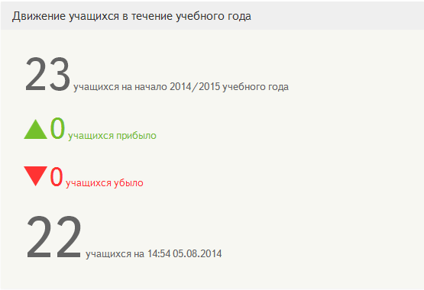
- Блок полезных подсказок по работе в системе:
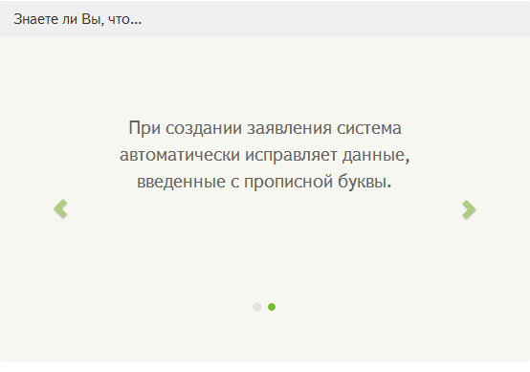
Примечание: вернуться на рабочий стол можно, кликнув на логотип системы левом верхнем углу:
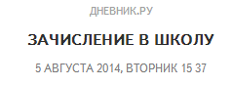

2.4. Верхняя панель меню
Каждая страница приложения содержит верхнюю панель меню, на которой размещены:
- раздел «Заявления»;
- раздел «Моя школа»;
- раздел «Контингент»;
- раздел «Приказы» (для роли «Сотрудник ОО»);
- раздел «Отчёты»;
- кнопка действия «Создать заявление» (для роли «Сотрудник ОО (прием заявлений)»);
- кнопка перехода в раздел «О системе»;
- кнопка перехода в раздел «Помощь»;
- кнопка «Выйти из системы».

3. Раздел «Моя школа»
Раздел доступен для редактирования пользователю с ролью «Сотрудник ОО». Пользователь с ролью «Сотрудник ОО (приём заявлений)» имеет право на просмотр информации о школе.

3.1. Общая информация о школе
Перед началом работы в системе необходимо заполнить информацию о школе. Для этого:
- Перейти в раздел «Моя школа».
- В блоке «Общая информация» внести информацию о школе:
- полное наименование ОО (обязательно для заполнения);
- директор (обязательно для заполнения);
- адрес ОО (обязательно для заполнения, подробнее в пункте 3.1.1. «Заполнение поля «Адрес ОО»);
- контактные данные;
- тип финансирование и подчинения;
- номер лицензии;
- сведения об аккредитации.
- Нажать «Сохранить».

3.1.1. Заполнение поля «Адрес ОО»
В АИС «Зачисление в ОО» поиск адреса производится по базе данных Федеральной информационной адресной системы (ФИАС).
Для того чтобы указать адрес ОО, необходимо:
- Ввести основные параметры адреса через пробел (область, район, населенный пункт, улица). Например, необходимо ввести адрес «Тамбовская область, Сосновский район, село Советское, улица Вишневая»:
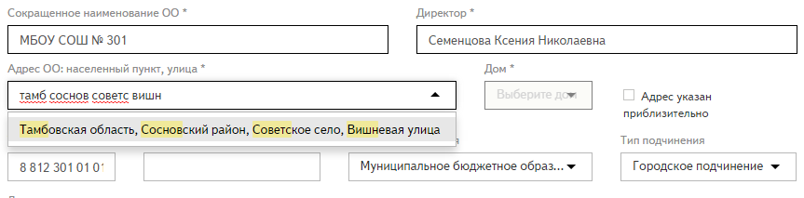
- Система осуществит поиск введённой информации в справочнике ФИАС и выведет найденные значения в выпадающий список. Выберите из выпадающего списка нужный адрес.
- Выберите из списка нужный дом.
В том случае, если нужный адрес отсутствует в базе ФИАС (при поиске не отображается нужная улица и/или дом), необходимо указать приблизительный адрес школы. Для этого:
- В строке «Адрес ОО» укажите ближайшие к местоположению ОО улицу и дом, которые удается найти в базе ФИАС.
- Проставьте «галочку» в меню «Адрес указан приблизительно».
- В дополнительной строке введите с клавиатуры точный адрес ОО:
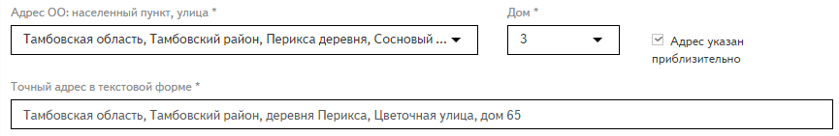
Примечание: база ФИАС регулярно обновляется и пополняется адресами. Информацию об адресе школы можно будет отредактировать, как только адрес появится в базе ФИАС.

3.2. Классы
В блоке «Классы» создаются классы на текущий учебный год для зачисления детей и импорта контингента, а также формируется план приёма учащихся на следующий учебный год.

3.2.1. Создание класса
Для того чтобы создать класс, необходимо выполнить действия:
- Перейти в раздел «Моя школа».
- В блоке «Классы» выбрать учебный год и нажать на действие «Создать класс»:
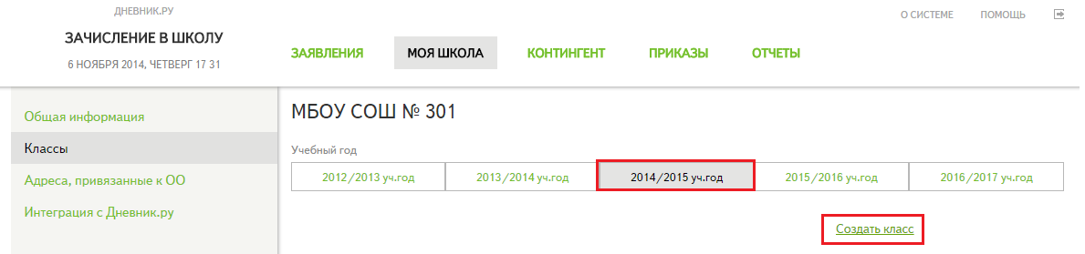
- Заполнить информацию о классе:
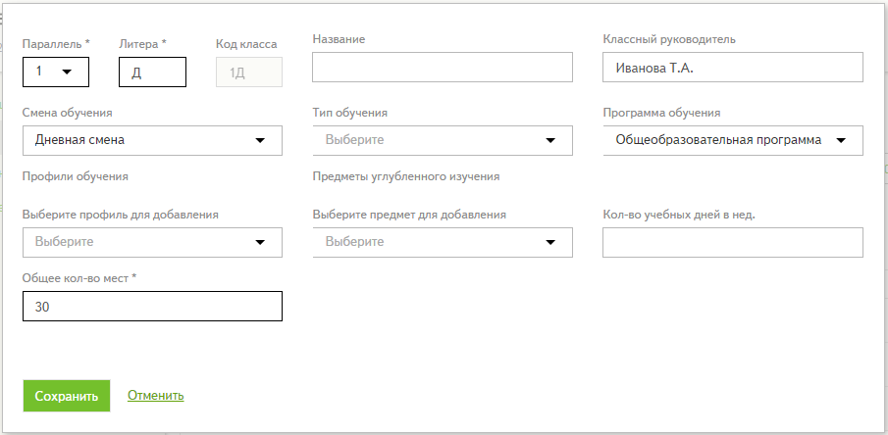
Примечание: обязательными полями для создания класса являются «Параллель», «Литера» и «Общее кол-во мест».
- Нажать «Сохранить».
- Создать все классы школы в выбранном учебном году:
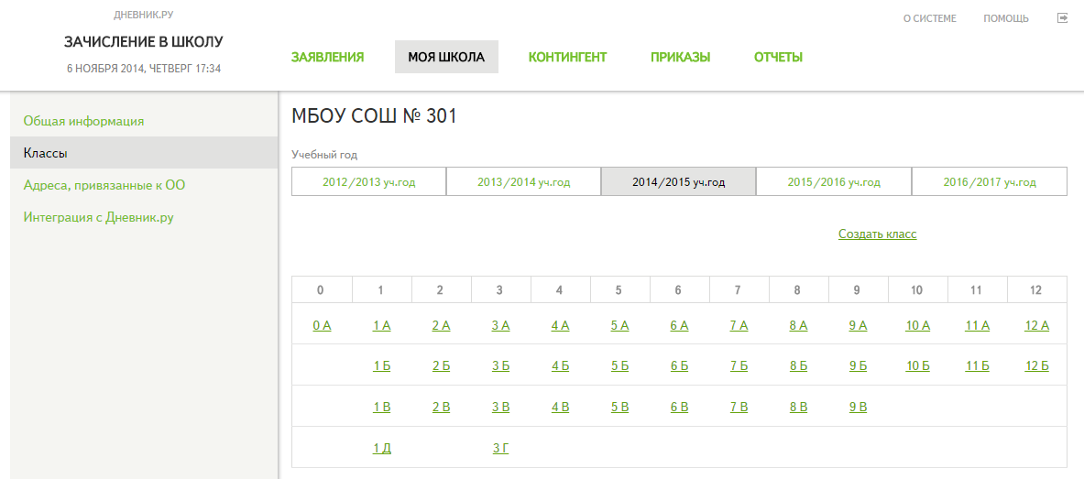

3.2.2. План приёма
У пользователя с ролью «Сотрудник ОО» есть возможность составлять план приёма учеников на следующий учебный год. Для этого необходимо:
- Перейти в раздел «Моя школа», вкладка «Классы».
- Выбрать следующий учебный год.
- Создать классы одним из способов:
- создать каждый класс отдельно (подробная инструкция описана в п. 3.2.2. Создание класса);
- копировать классы из текущего учебного года с помощью действия «Копировать классы с …/… года». После выполнения действия в будущий учебный год скопируются ячейки классов с информацией об общем количестве мест. При необходимости, информацию о классе можно отредактировать:
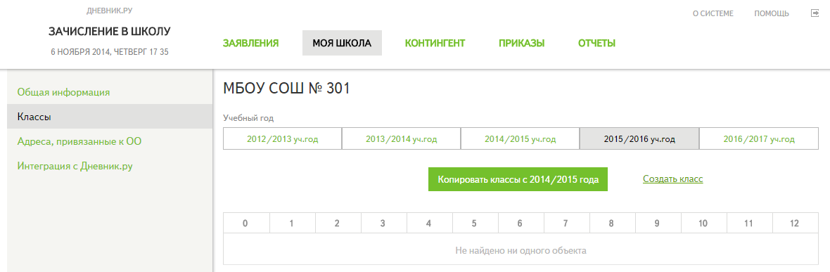
Примечание: действие «Копировать классы с …/… года» доступно только при условии, что в будущем году не будет создано ни одного класса.
После создания приказа о переводе контингента из текущего учебного года в новый, в плане приёма автоматически обновится информация о занятых и свободных местах в классах.

3.2.3. Редактирование класса
Для того чтобы отредактировать класс, необходимо:
- Перейти в раздел «Моя школа».
- В блоке «Классы» выбрать учебный год и класс.
- В окне редактирования класса внеси нужные изменения.
- Нажать «Сохранить».

3.2.4. Удаление класса
Для того чтобы удалить созданный класс, необходимо:
- Перейти в раздел «Моя школа».
- В блоке «Классы» выбрать учебный год и класс, который необходимо удалить.
- В окне редактирования класса выбрать действие «Удалить»:
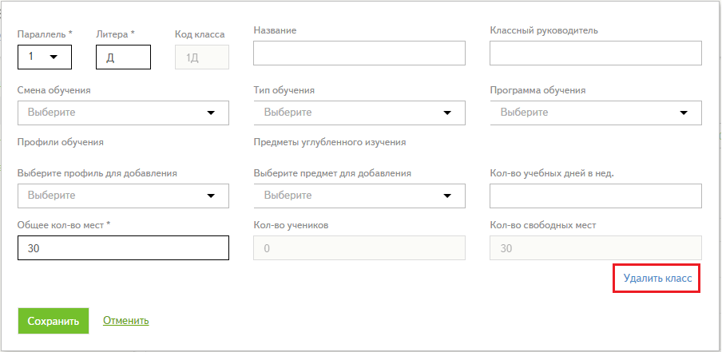
- Подтвердить удаление класса:
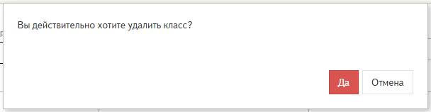
Примечание: удалить можно только тот класс, с которым не связан контингент и приказы по контингенту.
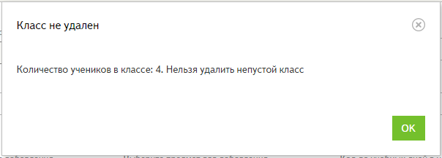

3.3. Адреса, привязанные к ОО
В данном разделе размещена информация об адресах, привязанных к школе согласно делению на образовательные микрорайоны. Дети, имеющие регистрацию по адресам из списка на конкретный учебный год, подают заявления в привязанную к ним школу.
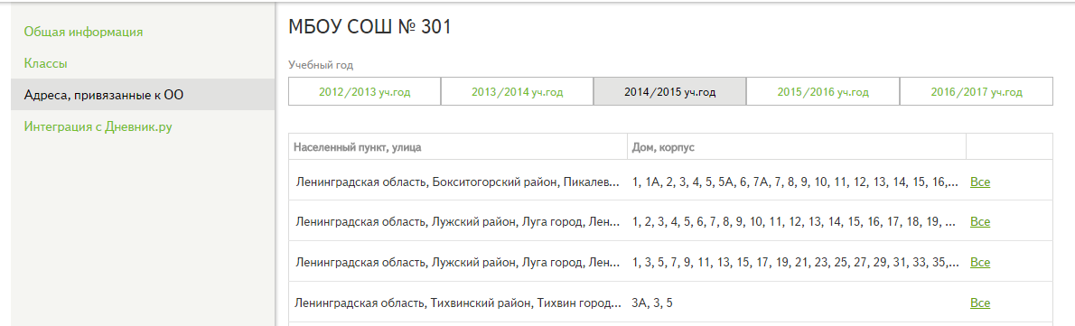
Примечание: для изменения информации о привязанных к ОО адресах обратитесь к сотруднику муниципалитета с ролью «Сотрудник МОУО».

4. Раздел «Заявления»
При входе в раздел по умолчанию открывается список заявлений, отсортированных по фильтру «Основной список» (в фильтр попадают заявления в статусах «Принято к рассмотрению», «Зачислен», «Черновик», в которых указана школа для зачисления из основного списка).
Для удобства работы в разделе расположены виджеты, указывающие количество созданных заявлений в выбранном фильтре и количество свободных мест в ОО.
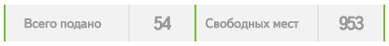
При нажатии на виджет «Свободных мест» откроется окно с информацией о свободных местах по параллелям школы:
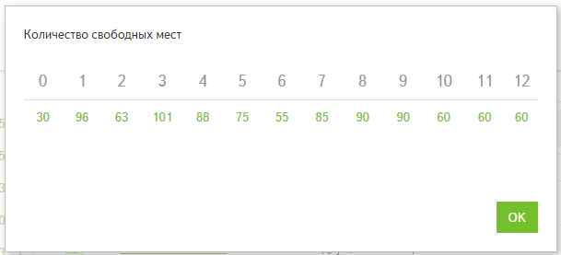

4.1. Создание заявления
Функция создания заявления доступна пользователю с ролью «Сотрудник ОО (приём заявлений)».
Для того чтобы создать заявление, необходимо нажать на кнопку «Создать заявление» и заполнить форму заявления:
- Введите фамилию ребёнка.
- Введите имя ребёнка.
- Введите отчество ребёнка (поле необязательно для заполнения).
Примечание: система автоматически исправит данные, введенные с прописной буквы.
- Выберите пол ребёнка.
- Выберите из календаря дату рождения ребёнка.
- Введите место рождения ребёнка (поле необязательно для заполнения).
- Выберите тип документа, удостоверяющего ребёнка.
- Введите данные документа, удостоверяющего ребёнка:
- серия документа;
- номер документа;
- дата выдачи документа (поле необязательно для заполнения);
- кем документ выдан (поле необязательно для заполнения).
- Введите номер СНИЛС (поле необязательно для заполнения).
- Введите адрес регистрации ребенка:
- начните вводить улицу, система осуществит поиск введённой информации в справочнике ФИАС, выведет найденные значения в выпадающий список (работа с вводом адреса подробно описана в разделе 3.1.1 «Заполнение поля «Адрес ОО»);
- выберите из выпадающего списка нужный адрес;
- выберите из выпадающего списка дом;
- введите квартиру (поле необязательно для заполнения).
- При необходимости введите адрес временной регистрации и адрес фактического проживания.
- Выберите учебный год и параллель.
- Из найденных и отобразившихся по адресу и учебному году школ, выберите школу для зачисления:
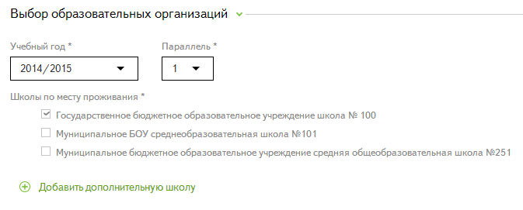
- Если необходимо прикрепить документы:
- выберите тип документа из выпадающего списка;
- выберите файл из проводника (форматы документов для загрузки: *.jpg, *.png, *.gif).
Примечание: для удаления файла из списка прикреплённых документов используйте действие «Удалить» у файла.
- Введите данные законного представителя ребёнка:
- фамилия;
- имя;
- отчество (поле необязательно для заполнения);
- тип представительства (выбрать из выпадающего списка);
- выберите тип документа, удостоверяющего представителя ребенка (поле необязательно для заполнения);
- введите данные документа, удостоверяющего представителя ребенка (поле необязательно для заполнения);
- введите номер СНИЛС (поле необязательно для заполнения);
- введите контактные данные: номер телефона и адрес электронной почты;
- укажите необходимость оповещения по адресу электронной почты и\или SMS.
- Если требуется, добавьте комментарий к заявлению.
- Подтвердите согласие на хранение и обработку персональных данных.
Примечание: без подтверждения согласия на хранение и обработку персональных данных сохранить заявление не удастся.
- Если при подаче заявления предоставлен полный комплект документов, подтвердите это, проставив галочку.
Примечание: если комплект документов не предоставлен, и галочка не проставлена, то заявление будет сохранено в статусе «Черновик».
Для того чтобы отметить заявление, нажмите флажок в левом верхнем углу страницы.
- Нажмите кнопку «Зарегистрировать заявление» внизу страницы.
При попытке сохранить заявление с незаполненными обязательными полями, система их выделит красным цветом:
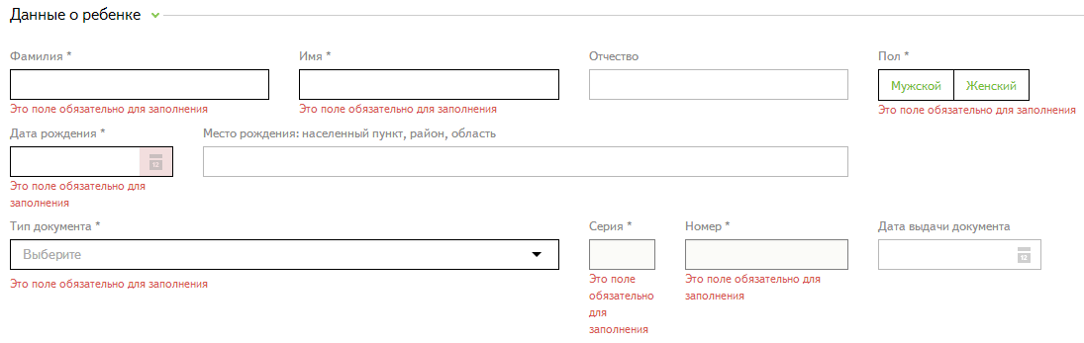

4.2. Выбор дополнительной школы в заявлении
При создании заявления в системе есть возможность добавления дополнительных школ, которая используется в случае, если заявление необходимо направить в школу, которая находится не по адресу регистрации ребёнка (например, в городскую гимназию).
Для того чтобы в заявлении добавить школу, которая не находится по адресу регистрации ребёнка, необходимо:
- В поле «Адрес регистрации» ввести адрес регистрации ребёнка.
- В блоке «Выбор образовательных организаций» выбрать учебный год и параллель. Система выстроит список школ, зарегистрированных по месту регистрации ребёнка.
- Выбрать школу, в которую ребёнок должен ходить согласно районному делению. Появится меню «Добавить дополнительную школу»:
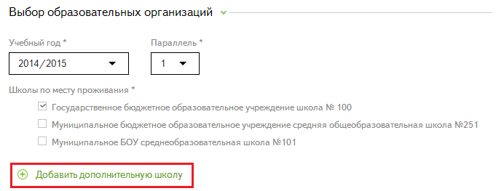
- Кликнуть на меню «Добавить дополнительную школу» и указать, в какую школу ребёнок должен быть зачислен, несмотря на адрес его регистрации (для поиска название/номер школы нужно ввести с клавиатуры):
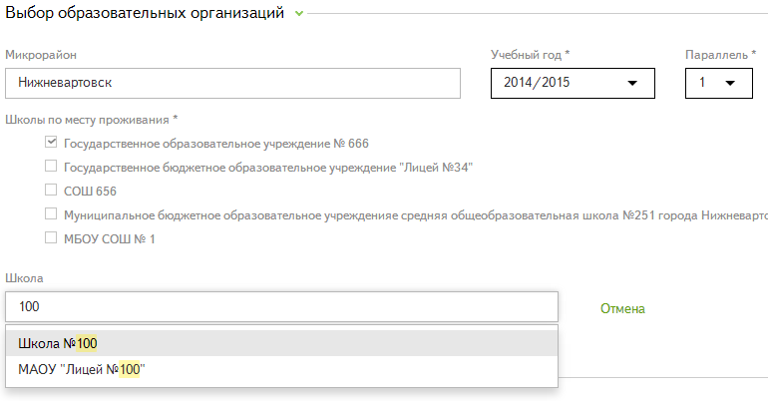
- Система добавит выбранную школу в список школ в заявлении.
Примечание: указать дополнительную школу можно только выбрав школу, обязательную для зачисления по адресу регистрации ребёнка.

4.3. Ручной ввод адреса
Ручной ввод адреса используется исключительно в случаях:
- если адрес регистрации ребёнка не относится ни к одному микрорайону;
- если адрес регистрации ребёнка отсутствует в базе Федеральной информационной адресной системы (ФИАС).
Чтобы ввести адрес вручную и указать в заявлении школу, необходимо:
- В блоке «Адрес регистрации» кликнуть на действие «Ввести адрес вручную»:
- В появившейся форме вручную ввести адрес регистрации ребёнка:
Примечание: при ручном вводе система не будет предлагать варианты адресов.
- В блоке «Выбор образовательных организаций» необходимо самостоятельно выбрать микрорайон, в котором находится школа, начав вводить его название с клавиатуры:
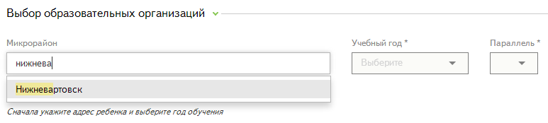
- Указать учебный год и параллель. Система сформирует список школ, привязанных к выбранному микрорайону. При необходимости список школ можно дополнить, кликнув действие «Добавить дополнительную школу»:
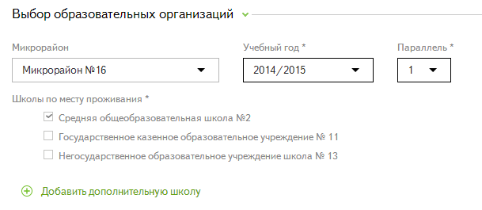
Примечание: вернуться обратно в автоматический режим ввода адреса можно, кликнув на действие «Ввести адрес в автоматическом режиме»:

4.4. Редактирование заявления
Функция редактирования заявления предназначена для следующих случаев:
- были внесены неправильные персональные данные ребёнка или его представителя;
- некорректно введен адрес регистрации ребёнка;
- необходимо сменить школу для зачисления;
- при подаче заявления не были предоставлены подтверждающие документы.
Примечание: отредактировать можно заявление только в статусе «Черновик».
Для того чтобы отредактировать заявление необходимо:
- Открыть нужное заявление, кликнув по номеру.
- На странице заявления нажать на кнопку «Редактировать»:
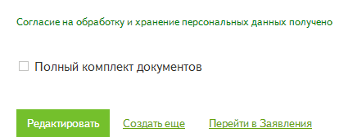
- Внести нужные изменения в заявление.
Примечание: в заявлении должны быть заполнены все поля, помеченные (*).
- Внизу страницы нажать кнопку «Сохранить изменения»:
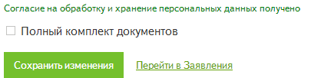
- После совершенных действий заявление сохранится с внесенными изменениями в статусе «Черновик» или в статусе «Принято к рассмотрению», если была проставлена галочка напротив пункта «Полный комплект документов».
Примечание: чтобы выйти из заявления без сохранения изменений, необходимо нажать ссылку «Перейти в Заявления» внизу страницы редактирования заявления.

4.5. Статусы заявлений
В системе заявление может находиться в следующих статусах:
- «Черновик»;
- «Принято к рассмотрению»;
- «Зачислено»;
- «Архив».
Статус «Черновик» присваивается в том случае, если информацию в заявлении необходимо уточнить и внести исправления.
- чтобы сохранить заявление в статусе «Черновик», при создании заявления нужно не проставлять галочку в пункте «Полный комплект документов»;
- заявление в статусе «Черновик» не может быть зачислено в школу;
- на странице заявления доступна функция редактирования;
- «Черновик» можно отправить в «Архив».
Статус «Принято к рассмотрению» присваивается заявлению в случае его корректного заполнения и для дальнейшего зачисления.
- чтобы присвоить заявлению статус «Принято к рассмотрению», необходимо проставить галочку напротив пункта «Полный комплект документов» в редактировании заявления;
- заявление в статусе «Принято к рассмотрению» недоступно для редактирования;
- заявление в статусе «Принято к рассмотрению» можно зачислить или отклонить.
Статус «Зачислено» присваивается заявлению, когда принято решение о зачислении ученика в школу.
- зачислить заявление можно только из статуса «Принято к рассмотрению»;
- чтобы зачислить заявление, выполните действие в правом верхнем углу;
- зачисленные заявления участвуют в создании приказов о зачислении и формировании классов.
Статус «Архив» присваивается в случае отправки заявления в архив.
- отправить в архив можно только заявление в статусе «Черновик»;
- ошибочно отправленное в архив заявление можно восстановить.

4.6. Печать и экспорт заявлений
Для того чтобы распечатать список заявлений, необходимо:
- Перейти в раздел «Заявления».
- Выбрать действие:
- «Распечатать список» - чтобы распечатать список всех созданных заявлений;
- «Распечатать выбранные» - для распечатки отмеченных заявлений (распечатывается полная форма заявлений):
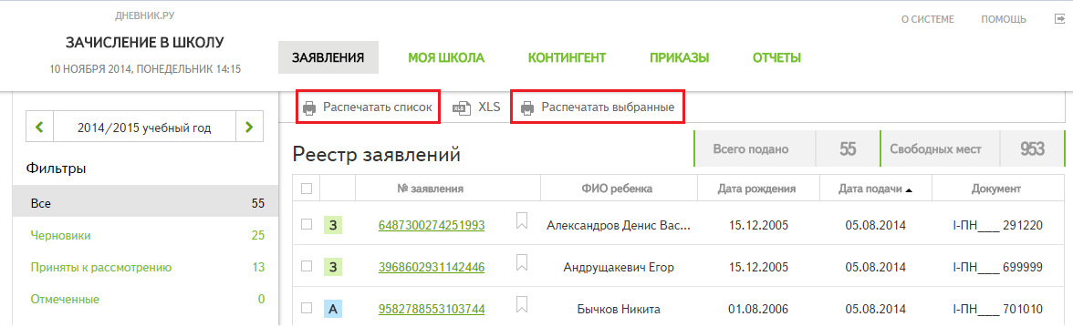
Для того чтобы экспортировать список заявлений, необходимо:
- Перейти в раздел «Заявления».
- Выбрать действие «XLS»:
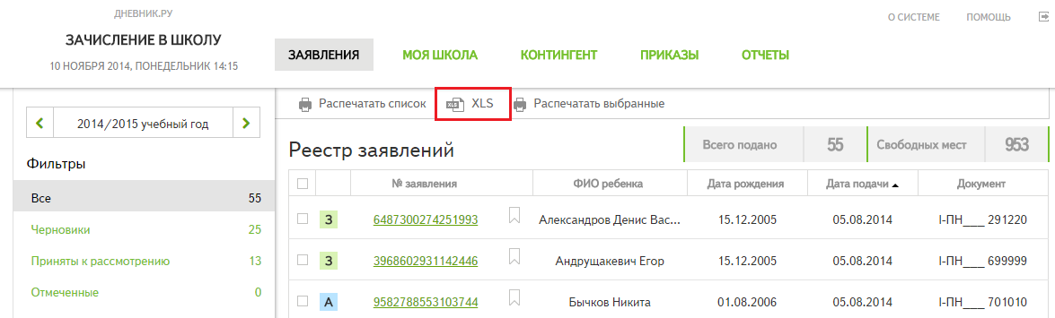
- Система сформирует список заявлений в формате Excel (.xls). Подтвердите сохранение документа на компьютере:
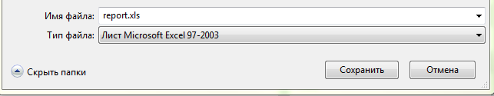
Примечание: выбрав соответствующий фильтр или критерий поиска, можно распечатать и экспортировать определенный список заявлений. Например, только заявления в статусе «Черновик» или заявления за «2015/2016» учебный год.

4.7. Поиск заявления
По умолчанию в системе существуют следующие фильтры:
- «Все» - учитывает все созданные заявления (в статусах «Черновик», «Принято к рассмотрению», «Зачислено», «Архив») в выбранном учебном году;
- «Черновики» - учитывает заявления в статусе «Черновик», созданные в выбранном учебном году;
- «Принятые к рассмотрению» - учитывает заявления в статусе «Принято к рассмотрению», созданные в выбранном учебном году;
- «Отмеченные» - в фильтр попадают заявления, отмеченные сотрудником ОО в выбранном учебном году;
- «Зачисленные» - учитывает заявления в статусе «Зачислено», созданные в выбранном учебном году;
- «Основной список» - учитывает заявления всех статусов, в которых школа сотрудника ОО была выбрана по основному списку (по месту регистрации ребёнка) в указанном учебном году;
- «Дополнительный список» - учитывает заявления всех статусов, в которых школы сотрудника ОО была выбрана по дополнительному списку (не по месту регистрации ребёнка) в указанном учебном году.
Для того чтобы найти конкретное заявление необходимо:
- Перейти в раздел «Заявления».
- В поисковой панели задать необходимые критерии поиска:
- учебный год;
- номер заявления;
- фамилия ребёнка;
- имя ребёнка;
- отчество ребёнка;
- дата рождения ребёнка;
- серия удостоверяющего документа рёбенка;
- номер удостоверяющего документа рёбенка;
- период, в течение которого было подано заявление.
Также можно задать любой текстовый критерий в общей поисковой строке 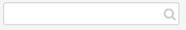.
- Нажать кнопку «Найти», найденные по критериям заявления отобразятся в списке заявлений.
Чтобы очистить все поля поиска, выполните действие .
Часто используемые фильтры можно сохранить, чтобы каждый раз не настраивать фильтр поиска. Для этого необходимо:
- Задать необходимые критерии поиска.
- Выполнить действие «Сохранить как фильтр».
- Ввести название нового фильтра:
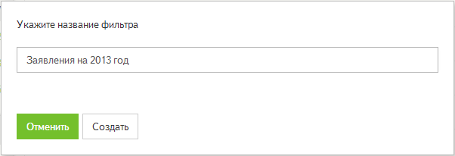
- Нажать «Создать».
- Сохраненный фильтр будет отображаться в перечне всех фильтров:
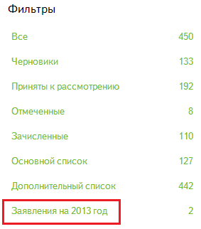
Примечание: чтобы удалить созданный фильтр, наведите курсором на его название и нажмите на всплывающую иконку «Крестик»:
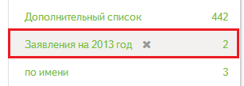

4.8. Зачисление заявлений в ОО
Процесс зачисления заявлений в школу происходит по схеме:
Создание заявлений → Зачисление заявлений → Выпуск приказа о зачислении → Выпуск приказа о формировании классов.
Функция зачисления заявления доступна пользователю с ролью «Сотрудник ОО».
Шаг 1. Создание заявления описано в разделе «Создание заявления».
Шаг 2. Чтобы перевести заявления, по которым принято решение о зачислении в школу, в статус «Зачислено», необходимо:
- На странице заявления нажать действие «Зачислить»:
Примечание: зачислить можно только заявление в статусе «Принято к рассмотрению».
- Ввести комментарий, если необходимо:
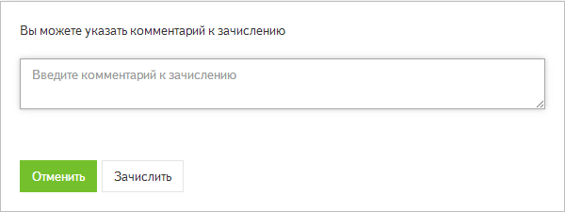
- Подтвердить зачисление заявления, нажав на действие «Зачислить».
Важно: дети, заявления которых переведены в статус «Зачислен», именуются в системе термином «претендент». Претендент - это ребёнок, заявление которого находится в статусе «Зачислено», но на которого ещё не выпущен приказ «О зачислении».
- Указать системе выпускать приказ о зачислении и нет:
- выбрать действие «Создать сейчас», чтобы выпустить приказ о зачислении одного ученика сразу в конкретный класс (отроется страница создания приказа «О зачислении»);
- выбрать действие «Создать позже», чтобы продолжить зачисление заявлений и после издать приказ на несколько учеников параллели (например, приказ «О зачислении» в параллель всего класса).
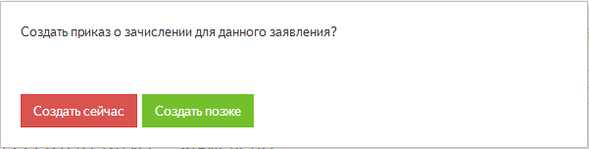
Шаг 3. Как только необходимому количеству заявлений был присвоен статус «Зачислен», необходимо выпустить приказ «О зачислении» (инструкция по созданию приказа описана в разделе «Приказ «О зачислении»).
Шаг 4. После выпуска приказа о зачислении, ученики считаются зачисленными в школу и их нужно распределить по классам. Для этого издается приказ «О формировании классов» (инструкция по созданию приказа описана в разделе «Приказ «О формировании классов»).
Шаг 5. После выполнения описанных действий в разделе «Контингент» появятся личные дела учеников.
Примечание: описанным способом зачислить можно как одного ученика, выпустив только приказ зачислении сразу в конкретный класс, так и нескольких учеников (например, учеников одного класса), выпустив приказ «О зачислении» в параллель и приказ «О формировании классов».

4.9. Отклонение заявления
В процессе зачисления заявлений пользователь с ролью «Сотрудник ОО» имеет возможность отклонить заявление (например, если заявление подано в школу по ошибке или не осталось свободных мест для зачисления).
Для того чтобы отклонить заявление, необходимо:
- Перейти в раздел «Заявления».
- Найти в реестре заявлений и открыть нужное заявление, кликнув на его номер.
Примечание: отклонить можно заявление только в статусе «Принято к рассмотрению».
- На странице заявления выполнить действие «Отклонить»:
- Отклоненное заявление пропадет из реестра заявлений школы.

5. Раздел «Приказы»
На странице раздела находится «Реестр приказов», который содержит:
- Список всех созданных в школе приказов.
- Блок поиска по приказам, с помощью которого можно осуществлять поиск приказов по нужным фильтрам.
- Возможность распечатки списка приказов и выгрузки его в формате Excel.
- Меню создания приказов.
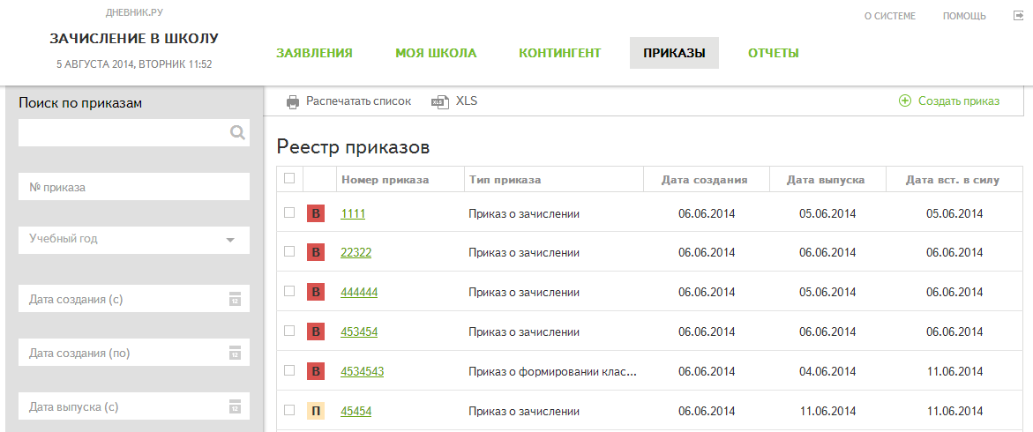

5.1. Приказ «О зачислении»
Варианты формирования приказа «О зачислении»:
- массовый приказ о зачислении – используется для зачисления претендентов в параллель, после выпуска которого необходимо выпустить приказ «О формировании классов»;
- индивидуальный приказ о зачислении - для зачисления сразу в конкретный класс прибывших в течение учебного года учеников.
Для того чтобы выпустить массовый приказ «О зачислении», необходимо:
- Перейти в раздел «Приказы».
- Выполнить действие «Создать приказ»:
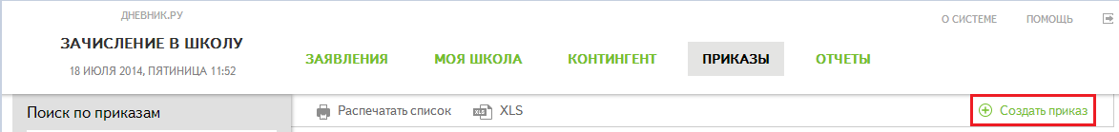
- Выбрать нужный тип приказа:
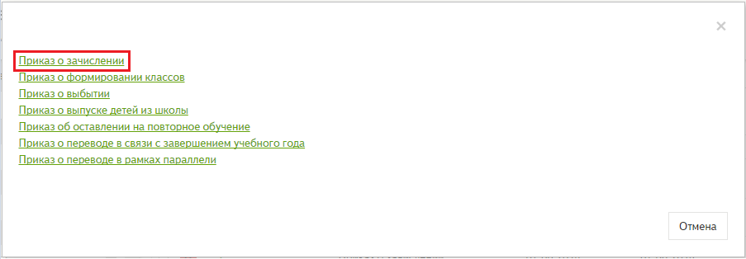

- Заполнить данные приказа.
- Отметить заявления тех детей, которых нужно включить в приказ о зачислении и нажать «Зачислить», не выбирая класс:
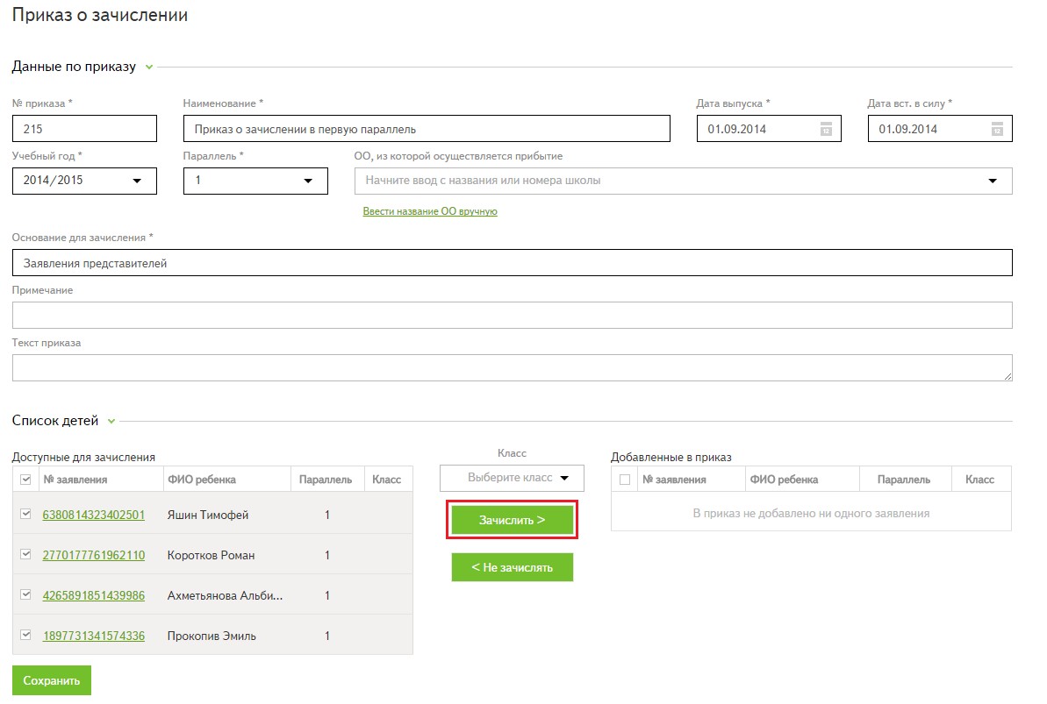
Примечание: ошибочно внесённые заявления можно исключить из приказа действием «Не зачислять».
- Нажмите «Сохранить». Приказ сохранится в статусе «Проект». Данный статус позволяет отредактировать информацию о проекте и изменить список учеников для зачисления:
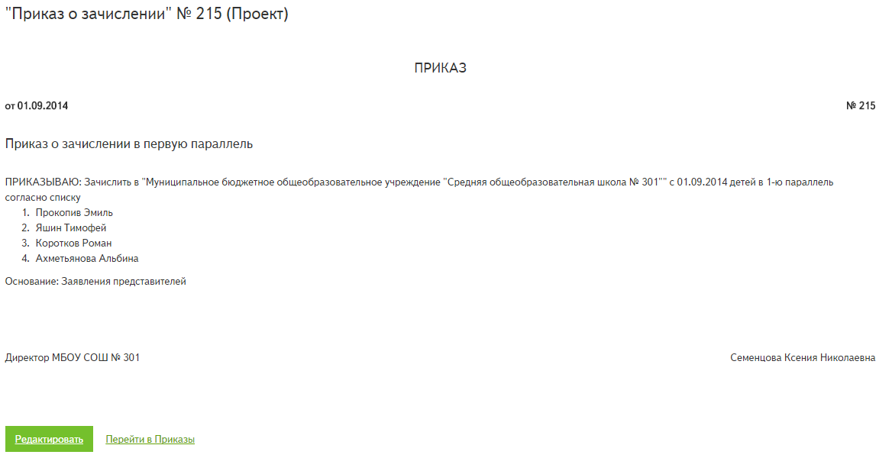
- Если приказ создан корректно, его нужно выпустить, выполнив соответствующее действие 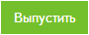, и распечатать, если нужно.
- После выпуска приказ вступает в силу, у претендентов формируются личные дела, которые не отображаются в разделе «Контингент» и которые нужно расформировать в конкретные классы, выпустив приказ «О формировании классов».
Для того чтобы выпустить индивидуальный приказ «О зачислении» прибывшего ученика, необходимо:
- Перейти в раздел «Приказы».
- Выполнить действие «Создать приказ».
- Выбрать тип приказа «О зачислении».
- Заполнить данные приказа и внести сведения об ОО, из которого осуществляется прибытие нового ученика. Поле «ОО, из которой осуществляется прибытие» можно заполнить двумя способами:
- в автоматическом режиме, выбрав из списка любую школу региона;
- в ручном режиме, введя с клавиатуры информацию о прибытии ученика (например, название школы другого региона):
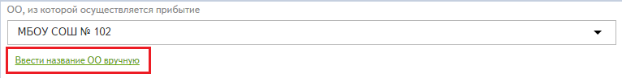
- Отметить заявление прибывшего ученика (учеников) и указать конкретный класс для зачисления. Нажать «Зачислить»:
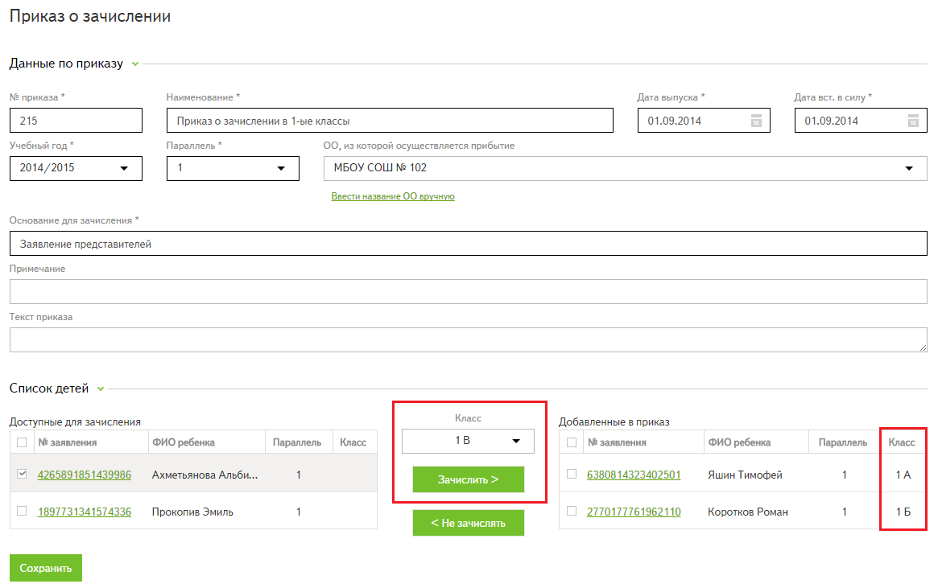
Примечание: ошибочно внесённые заявления можно исключить из приказа действием «Не зачислять».
- Нажмите «Сохранить». Приказ сохранится в статусе «Проект». Данный статус позволяет отредактировать информацию о проекте и изменить список учеников для зачисления.
- Если приказ создан корректно, его нужно выпустить, выполнив соответствующее действие «Выпустить», и распечатать, если нужно.
- После выпуска приказ вступает в силу, у претендентов создаются личные дела в разделе «Контингент» с привязкой к конкретному классу и учебному году. Выпускать приказ «О формировании классов» после выпуска индивидуального приказа не нужно.
 Примечание: если при массовом зачислении уже известно распределение претендентов по классам, на усмотрение сотрудников ОО, можно выпустить также один приказ «О зачислении», распределив первоклассников по литерам.

5.2. Приказ «О формировании классов»
Приказ предназначен для распределения личных дел, сформированных после выпуска приказа «О зачислении», по конкретным классам.
Для того чтобы выпустить приказ «О формировании классов», необходимо:
- Перейти в раздел «Приказы».
- Выполнить действие «Создать приказ»:
- Выбрать нужный тип приказа:
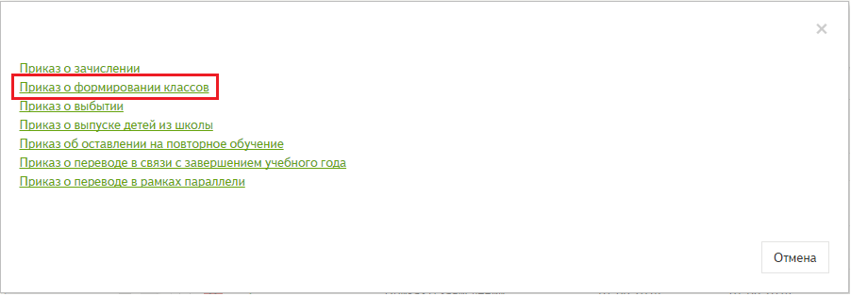
- Заполнить данные по приказу, указав учебный год.
- Выбрать из списка класс, в который будут зачислены ученики, отметить учеников для добавления и нажать «Добавить»:
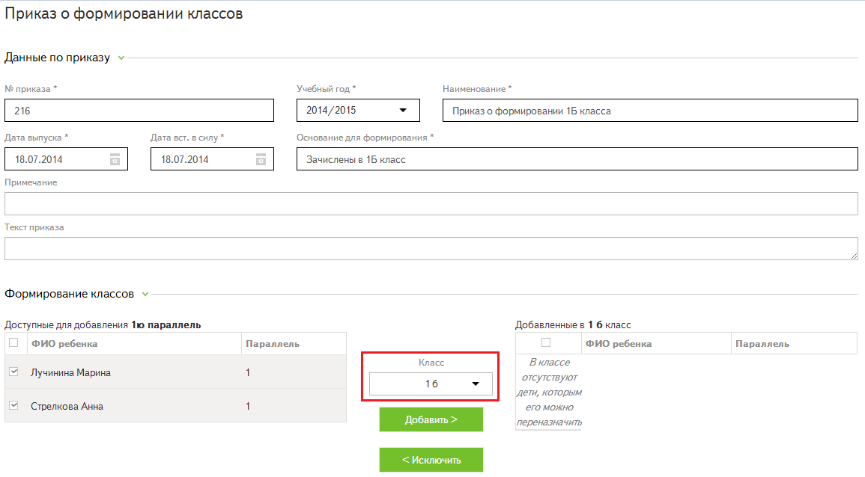
Примечание: ошибочно внесенных в класс учеников можно исключить из приказа действием «Исключить».
- Нажать «Сохранить». Приказ сохранится в статусе «Проект». Данный статус позволяет отредактировать информацию о проекте, изменить список учеников класса.
- Если приказ создан корректно, его нужно выпустить, выполнив соответствующее действие и распечатать, если нужно.
- После выпуска приказа для детей создаются личные дела в разделе «Контингент», класс считается сформированным.

5.3. Приказ «О выбытии»
Для того чтобы выпустить приказ о выбытии ученика из ОО, необходимо:
- Перейти в раздел «Приказы».
- Выполнить действие «Создать приказ»:
- Выбрать нужный тип приказа:
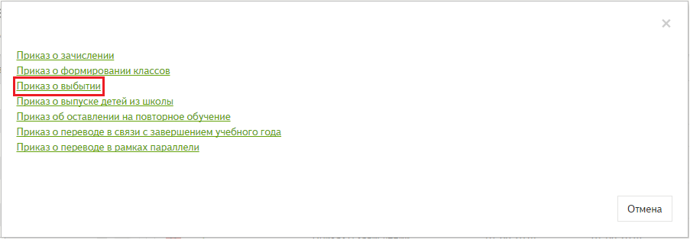
- Заполнить данные по приказу, указав учебный год.
- Заполнить обязательное поле «Куда выбывает». Поле «Куда выбывает» можно заполнить двумя способами:
- в автоматическом режиме, выбрав из списка любую школу региона;
- в ручном режиме, введя с клавиатуры информацию о месте, куда выбывает ученика (например, название школы другого региона или название другого города):
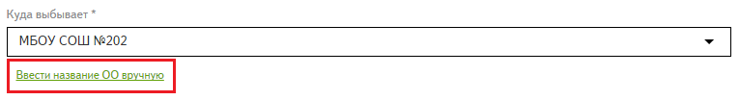
- В фильтре поиска выбрать одного или несколько учеников, которые отчисляются из школы, начав вводить ФИО с клавиатуры:
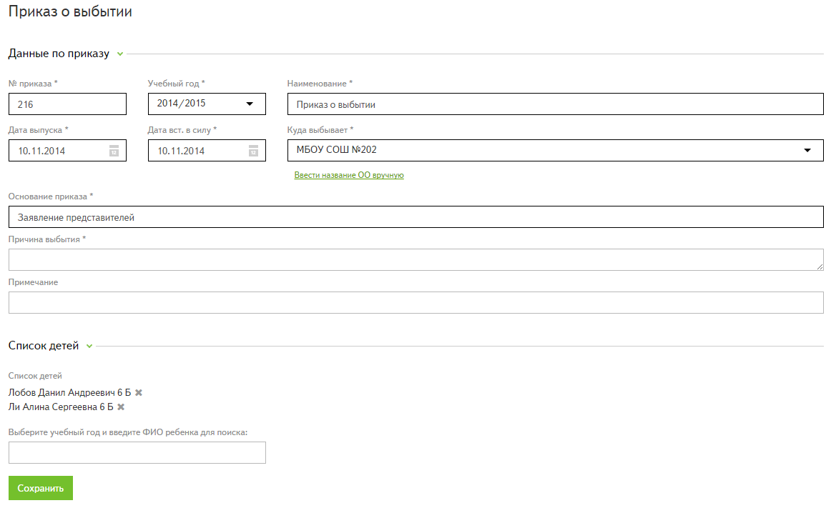
Примечание: ошибочно внесенных учеников можно исключить из приказа, нажав на крестик.
- Нажать «Сохранить». Приказ сохранится в статусе «Проект». Данный статус позволяет отредактировать информацию о проекте, изменить список отчисляемых учеников.
- Если приказ создан корректно, его нужно выпустить, выполнив соответствующее действие и распечатать, если нужно.
- После выпуска приказа дети считаются отчисленными из школы, личные дела и заявления учеников отправляются в архив.

5.4. Приказ «О выпуске детей из школы»
Приказ создается для учеников выпускных классов.
Для того чтобы выпустить приказ о выпуске учеников из ОО, необходимо:
- Перейти в раздел «Приказы».
- Выполнить действие «Создать приказ»:
- Выбрать нужный тип приказа:
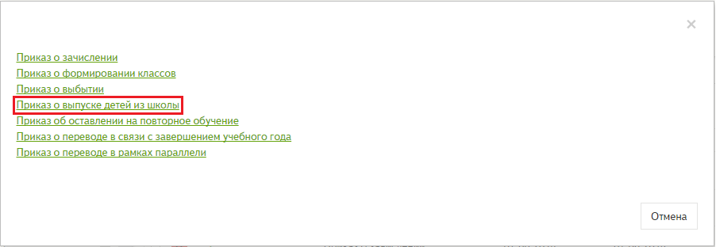
- Заполнить данные по приказу, указав учебный год.
- В фильтре поиска выбрать одного или несколько учеников, которые выпускаются из школы, начав вводить ФИО с клавиатуры:
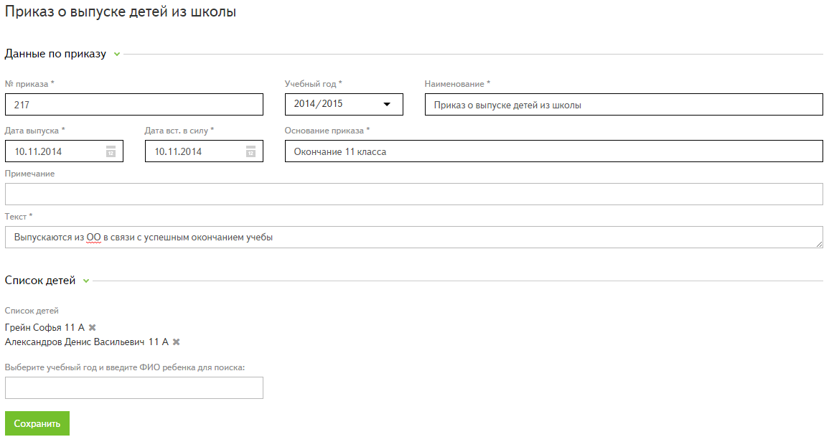
Примечание: ошибочно внесенных учеников можно исключить из приказа, нажав на крестик.
- Нажать «Сохранить». Приказ сохранится в статусе «Проект». Данный статус позволяет отредактировать информацию о проекте, изменить список выпускаемых учеников.
- Если приказ создан корректно, его нужно выпустить, выполнив соответствующее действие «Выпустить» и распечатать, если нужно.
- После выпуска приказа личные дела и заявлений учеников отправляются в архив.

5.5. Приказ «Об оставлении на повторное обучение»
Приказ издается для учеников, которые остаются на повторное обучение после завершения учебного года.
Для того чтобы выпустить приказ, необходимо:
- Перейти в раздел «Приказы».
- Выполнить действие «Создать приказ»:
- Выбрать нужный тип приказа:
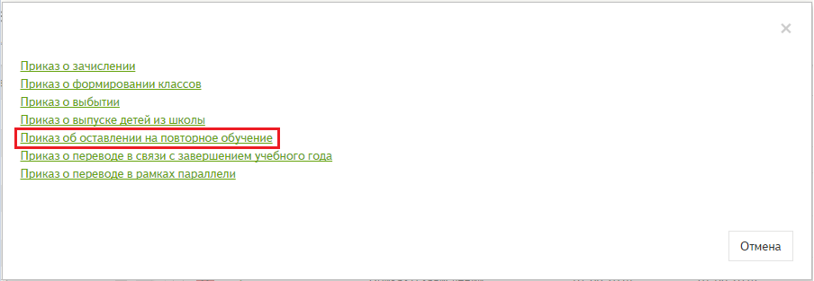
- Заполнить данные по приказу, указав учебный год.
- В фильтре поиска выбрать одного или несколько учеников, которые остаются на второй год в классе, начав вводить ФИО с клавиатуры:
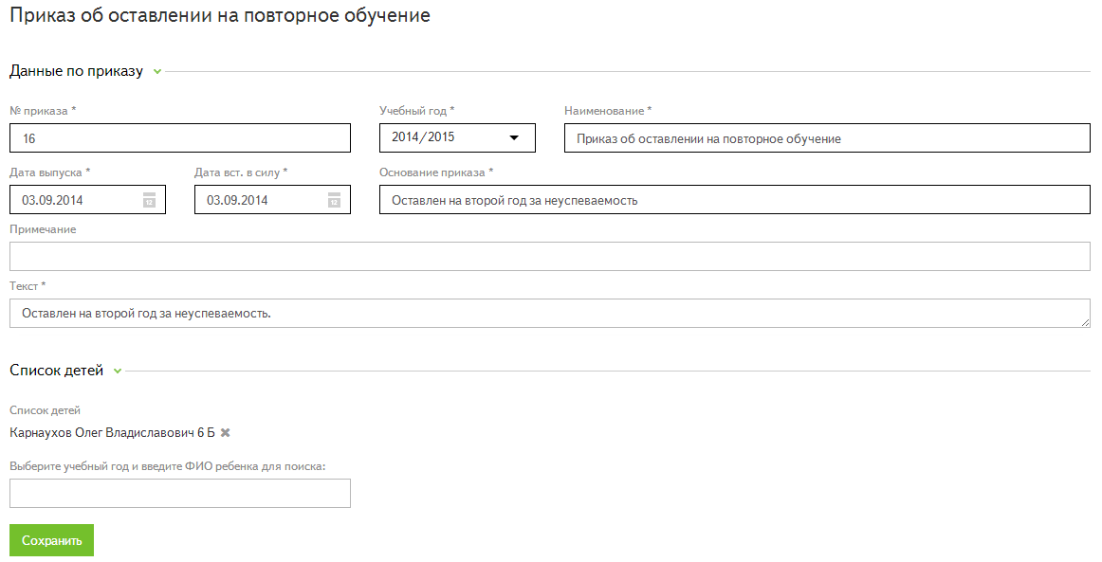
Примечание: ошибочно внесенных учеников можно исключить из приказа, нажав на крестик.
- Нажать «Сохранить». Приказ сохранится в статусе «Проект». Данный статус позволяет отредактировать информацию о проекте, изменить список учеников.
- Если приказ создан корректно, его нужно выпустить, выполнив соответствующее действие и распечатать, если нужно.
- После выпуска приказа личные дела учеников переведутся в следующий учебный год, но без изменения параллели обучения.

5.6. Приказ «О переводе в рамках параллели»
Приказ используется при переводе учеников из класса в класс в рамках параллели в течение учебного года.
Для того чтобы выпустить приказ, необходимо:
- Перейти в раздел «Приказы».
- Выполнить действие «Создать приказ»:
- Выбрать нужный тип приказа:
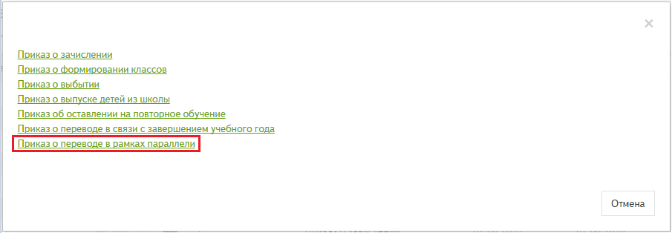
- Заполнить данные по приказу, указав учебный год и параллель, в которой будет осуществляться перевод.
- В фильтре поиска выбрать одного или несколько учеников, которые переводятся в другой класс, начав вводить ФИО с клавиатуры. Выбрать из списка класс, в который будет осуществляться перевод:
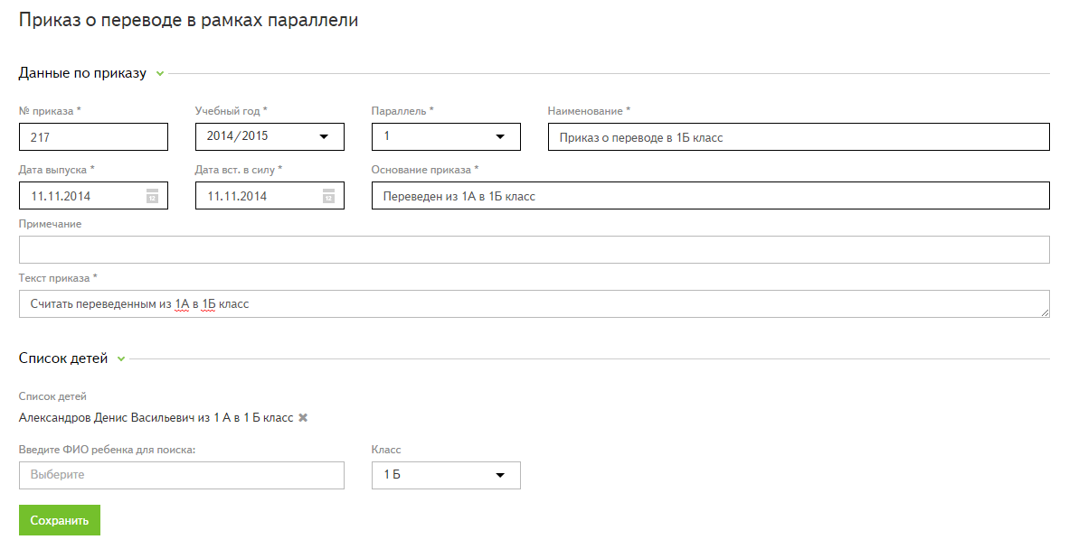
- Нажать «Сохранить». Приказ сохранится в статусе «Проект». Данный статус позволяет отредактировать информацию о проекте, изменить список учеников.
- Если приказ создан корректно, его нужно выпустить, выполнив соответствующее действие и распечатать, если нужно.
- После выпуска приказа личные дела учеников переведутся в указанный класс без изменения параллели и учебного года.

6. Раздел «Контингент»
В разделе хранятся личные дела учащихся, привязанные к определенным классам и учебному году. Контингент учащихся в системе создается:
- через процесс зачисления заявлений (подробнее в п. 4.8. Зачисление заявлений в ОО);
- через импорт данных о текущем контингенте школы.

6.1. Подготовка файла с контингентом школы
Для того чтобы импортировать существующий контингент школы в систему, необходимо предварительно составить файл для импорта.
Шаблон для загрузки контингента с комментариями по заполнению можно найти в статье Базы знаний «Как импортировать контингент школы?».
Примечание: файл для импорта должен быть сохранен в формате .xlsx (Microsoft Office Excel 2007-2013).
Информация, необходимая для импорта контингента, разнесена в файле на следующие листы:
- наименование школы (обязательно для заполнения);
- профили обучения;
- предметы углубленного изучения;
- программа обучения;
- тип обучения;
- смена обучения;
- классы школы (обязательно для заполнения);
- учащиеся (обязательно для заполнения);
- удостоверяющий документ ребёнка;
- форма обучения.
Все листы данного файла заполняются только на одну школу, указываемую в первом листе. Поля листов, обязательные к заполнению, отмечены желтым цветом.
Основная информация о контингенте школы заполняется на Листе №8 «Учащиеся». Лист должен содержать сведения об учащихся текущей школы на конкретный учебный год. Таблица листа имеет следующие поля:
- Фамилия (обязательно для заполнения).
- Имя (обязательно для заполнения).
- Отчество (обязательно для заполнения).
- Класс (обязательно для заполнения): код класса ученика должен быть написан в той же форме, что и на листе №7 «Классы школы».
- Пол (обязательно для заполнения).
- Дата рождения ребёнка (обязательно для заполнения): дату необходимо вводить в формате ДД.ММ.ГГГГ.
- Место рождения ребёнка.
- Адрес регистрации ребёнка (обязательно для заполнения): адрес необходимо вводить следующим образом:
<Индекс>«;»<Населенный пункт>«;»<Улица>«;»<Дом>«;»<Корпус>«;»<Строение>«;»<Квартира>.
Примечание: если какой-то из параметров адреса отсутствует, на его месте вводится пробел.
- Удостоверяющий документ ребёнка (обязательно для заполнения).
- Серия удостоверяющего документа ребёнка.
- Номер удостоверяющего документа ребёнка (обязательно для заполнения).
- Дата выдачи удостоверяющего документа ребёнка.
- Номер личного дела.
- Дата заведения личного дела.
- Сведения о льготах.
- Сведения о переходах из школы в школу.
- Сведения об успеваемости.
- Сведения о переходах из класса в класс.
- Сведения о факультативах.
- Сведения о награждениях.
- Сведения о дополнительном образовании.
- Сведения о спортивных достижениях.
- Форма обучения.

6.2. Импорт файла с контингентом
Для того чтобы импортировать контингент школы, необходимо:
- Перейти в раздел «Контингент» и выбрать действие «Импортировать контингент»:
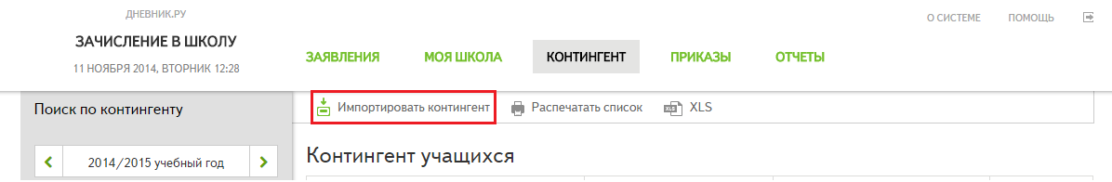
- Выбрать учебный год, в который будет импортироваться контингент, и предварительно заполненный файл с контингентом школы:
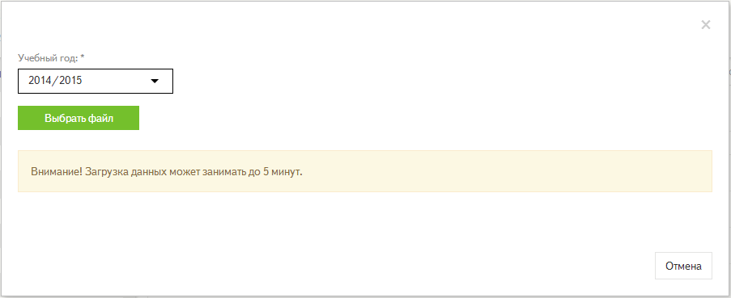
- После выбора файла, система начнет проверку загружаемого файла:
- если файл составлен некорректно, система укажет на существующие ошибки в документе. Ошибки необходимо исправить и провести загрузку файла снова;
- если ошибок в документе нет, система сразу загрузит данные об учениках.
- После успешного импорта в системе будут созданы личные дела учеников в разделе «Контингент»:
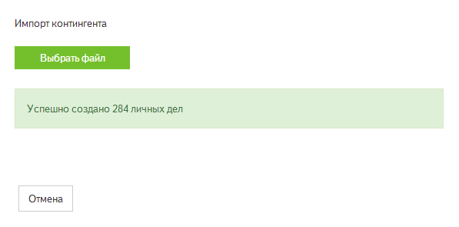

6.3. Поиск личных дел
Для того чтобы найти личное дело необходимо:
- Перейти в раздел «Контингент».
- В поисковой панели задать необходимые критерии поиска:
- учебный год;
- параллель;
- фамилия ребёнка;
- имя ребёнка;
- отчество ребёнка;
- дата рождения ребёнка;
- серия удостоверяющего документа ребёнка;
- номер удостоверяющего документа ребёнка.
- Нажать кнопку «Найти», найденные по критериям личные дела отобразятся в списке заявлений. Чтобы очистить все поля поиска, выполните действие .

7. Раздел «Отчёты»
В системе Зачисление в ОО для сотрудников образовательных организаций доступны следующие отчёты:
- ход приёма заявлений;
- выбывшие учащиеся;
- прибывшие учащиеся;
- контингент по школе;
- общее движение учащихся в течение учебного года.
Все отчёты в системе генерируются автоматически, дополнительных настроек для создания отчётов не требуется.
Для того чтобы сформировать отчёт, необходимо:
- Перейти в раздел «Отчёты».
- Выбрать учебный год, за который будет построен отчёт, и тип отчёта.
- Система автоматически сформирует выбранный тип отчёта из данных, внесённых в систему.
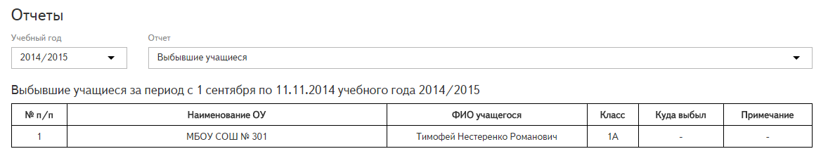
Сформированный отчёт можно распечатать и экспортировать, выполнив соответствующие действия вверху страницы:
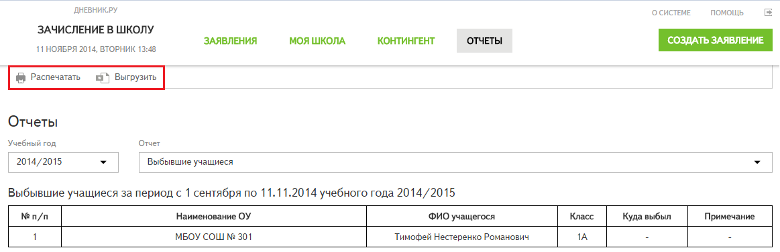

Поддержка пользователей
Найти ответы на вопросы и подробные инструкции по работе в системе вы можете на портале службы поддержки пользователей Дневник.ру в разделе «Зачисление в ОО».
Контакты:
E-mail: support-oo@company.dnevnik.ru | Телефон: 8 (812) 490-70-33

Претендент - ребёнок, заявление которого находится в статусе «Зачислено», но на которого еще не выпущен приказ «О зачислении».

